Министерство образования, науки и молодежной политики Республики Коми

ГОСУДАРСТВЕННОЕ ОБЩЕОБРАЗОВАТЕЛЬНОЕ УЧРЕЖДЕНИЕ
«КОМИ РЕСПУБЛИКАНСКИЙ ЛИЦЕЙ ПРИ СЫКТЫВКАРСКОМ
ГОСУДАРСВЕННОМ УНИВЕРСИТЕТЕ»

Всероссийский конкурс юных исследователей окружающей среды «Открытия 2030»
Номинация «Ботаника и экология растений»

УЧЕБНО-ИССЛЕДОВАТЕЛЬСКАЯ РАБОТА

Изучение влияния нитратов в почве на рост кресс-салата

Исполнитель:
Коваленко Тимофей Андреевич,
учащийся 11 кл.

Научный руководитель:
Пчёлкина Галина Викторовна,
учитель химии.

Сыктывкар, 2021
Оглавление
Введение 3
Глава 1. Обзор литературы 4
Глава 2. Материалы и методы исследования 7
Глава 3. Результаты и обсуждения 10
Заключения и выводы 12
Литература 13
Приложения 15

Введение
Нитраты — соли азотной кислоты, содержащие однозарядный анион NO₃⁻. В основном используются для азотных удобрений, которые хорошо усваиваются растениями.
Применение сверхвысоких и высоких доз азотных удобрений приводит к тому, что часть азота идёт на рост и плодоношение растения, а избыток - скапливается в самом растении в больших количествах.
Сами по себе, нитраты относительно малотоксичны, но поступая в организм человека в больших количествах, способны восстанавливаться до нитритов, или солей азотистой кислоты (HNO₂), которые образуют в организме метгемоглобин и нарушают транспортную функцию крови, а также угнетают нервную систему и процессы тканевого дыхания.
Проблема загрязнения продуктов питания нитратами (повышенное содержание нитратов в продуктах питания) актуальна для оценки качества овощей, фруктов, и других растительных продуктов питания, с целью обезопасить себя от нитратного отравления.
Поэтому, этой исследовательской работой автор хотел бы проверить способность усвоения нитратов растениями, и посмотреть на влияние нитратов на рост и развитие растений.

Цель: изучение влияние нитратов в почве на рост кресс-салата
Задачи:
- Изучить литературу о влиянии нитратов на растения и человека;
- Освоить способ выращивания кресс салата;
- Провести эксперимент по изучению влияния нитратов на рост кресс-салата;
- Определить влияние нитратов на растения.
Гипотеза: нитраты легко усваиваются растениями, при соблюдении ПДК растение будет расти лучше.
Объект исследования: кресс-салат
Предмет исследования: влияние содержания нитратов в почве на рост и развитие кресс-салата

Глава 1. Обзор литературы
Нитраты — соли азотной кислоты, содержащие однозарядный анион NO₃⁻ [3]. Общая формула – МеNO₃, где Ме –металл. Например, нитрат аммония (NH₄NO₃), нитрат калия (KNO₃) и т.д.
Применяются в медицине, получении стекла, создании взрывных веществ (аммониты), однако основное применение нитратов – использование в качестве азотных удобрений.
Нитраты являются нормальными продуктами обмена азотистых веществ любого живого организма — растительного и животного [1].
В почве, а также в поверхностных и грунтовых водах нитраты образуются при естественном разложении микроорганизмами органических азотистых веществ, таких, как белки, содержащиеся в растениях, тканях, животных и экскрементах животных. При этом азот высвобождается в виде аммиака (NH₃) или ионов аммония (NH₄⁺). В процессе биологического окисления (нитрификации), из ионов аммония могут образовываться нитрат и нитрит (NO₂⁻) ионы. Реакция протекает в две стадии:
(1) 2NН₄⁺ + 2OН⁻ + 3O₂ ↔ 2NO₂⁻ + 2Н⁺ + 4Н₂O;
(2) 2NO₂⁻ + O₂ ↔ 2NO₃⁻
Эти две реакции осуществляются различными микроорганизмами. Хемоавтотрофные нитрификаторы могут быть подразделены на бактерий, осуществляющих первую фазу процесса нитрификации, а именно окисление аммония до азотистой кислоты (NH₄⁺↔NO₂⁻) – реакция (1), и бактерий второй фазы нитрификации, переводящих азотистую кислоту в азотную (NO₂⁻↔NO₃⁻) – реакция (2). И те, и другие микроорганизмы являются грамотрицательными. Их относят к семейству Nitrobacteriaceae [11]. Реакция (1) осуществляется аэробным хемолитотрофом Nitrosomonas, которого относят к первой фазе нитрификации (Рис.1), реакция (2) — бактериями рода Nitrobacter, которого относят ко второй фазе нитрификации (Рис.2). Эти микроорганизмы получают почти всю необходимую им энергию за счет окисления нитритов.
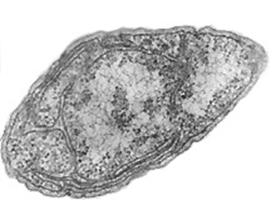 | 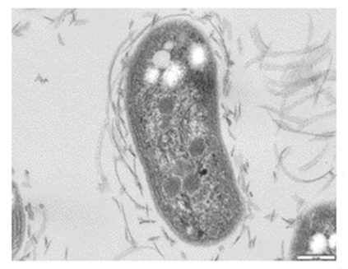
Рисунок 1 - Nitrosomonas europaea (https://genome.jgi.doe.gov/portal/niteu/niteu.home.html) | Рисунок 2 - Nitrobacter winogradskyi (https://genome.jgi.doe.gov/portal/nitwi/nitwi.home.html)

Неоправданное применение сверхвысоких и высоких доз азотных удобрений приводит к тому, что часть азота идёт на рост и плодоношение растения, а избыток его скапливается в самом растении, «загрязняя» его биомассу.
Нитриты могут накапливаться в растениях и этим подавлять их рост [6]. Но высшие растения ассимилируют нитриты из ночвы путем восстановления нитрата в нитрит, катализируемого нитратредуктазой НАДФ∙Н, и восстановления нитрита в аммиак, катализируемого нитритредуктазой [2].
Поступая в растения (и в конечном счете попадая в организмы живых существ), этот азот участвует в образовании белков, являющихся строительным материалом всех живых организмов [8].
Кроме того, азотные удобрения способствуют минерализации органического вещества почвы — усилению нитрификации и соответственно поступлению нитратов из самой почвы [4]. Как следствие, основная масса нитратов из почв попадает в водоемы, вызывая их загрязнение и ускоренную эвтрофикацию.
Эвтрофикация - насыщение водоемов биогенными элементами, сопровождающееся ростом биологической продуктивности водных бассейнов. Азот является одним из основных химических элементов, вызывающих эвтрофикацию [12].
Нитраты, попадая в пищеварительную систему человека, восстанавливаются до нитритов – МеNO₂, где Ме - металл, эти соединения намного токсичнее нитратов. Восстановление обычно обусловлено деятельностью микроорганизмов и протекает либо в окружающей среде, либо в организме. Поглощенный нитрит реагирует с гемоглобином крови, окисляя в нем двухвалентное железо в трехвалентное, образуя метгемоглобин (Рис.3), не способный переносить кислород к клеткам.
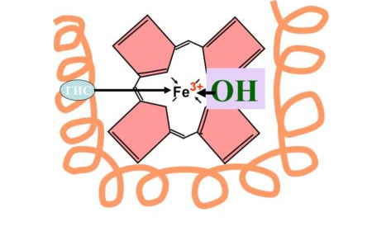
Рисунок 3 – Метгемоглобин
(Источник: http://uralmc.ru/profosmotry/karboksi--i-metgemoglobin/)

Нитраты могут попадать в пищевые продукты естественным путем или их могут добавлять в различных технологических целях или даже в интересах защиты здоровья человека (например, добавление нитратов и нитритов к определенным мясным продуктам для защиты против ботулизма). Не смотря на то, что поглощение больших доз нитратов может приводить к летальному исходу, во взрослом организме под действием таких восстанавливающих систем как НАД∙Н-метгемоглобинредуктаза, метгемоглобин быстро преобразуется в оксигемоглобин, который переносит кислород. Поэтому обычные концентрации нитратов и нитритов в пищевых продуктах и воде не представляют опасности для здоровья взрослых контингентов населения и детей старшего возраста, но риск может быть намного выше для грудных детей до 6 месяцев и особенно до 3-месячного возраста. У грудных детей до трехмесячного возраста ферментная система НАД∙Н-метгемоглобинредуктаза еще окончательно не сформирована. При этих условиях может происходить возрастание содержания образующегося метгемоглобина, что вызывает метгемоглобинемию. Присутствующие в пище и желудочно-кишечном тракте грудных детей микроорганизмы могут обусловливать превращение нитратов в нитриты, что усугубляет данную проблему в этой возрастной группе [2].
При образовании большого количества метгемоглобина в крови (30-40%), наступает кислородное голодание клеток, что может вызвать поражение центральной нервной системы [5]. Если метгемоглобина в крови будет более одной четверти, то у человека появляется тошнота, тахикардия, одышка, судороги, посинение кожных покровов и слизистых, понос и даже потеря сознания. Сопровождается все это общей слабостью, головокружением, болями в затылочной области, сердцебиением. Если половина всего гемоглобина станет метгемоглобином, то наступит смерть.
Установлено, что нитраты, содержащиеся в растениях, могут в организме восстанавливаться до нитритов и реагировать в желудке с вторичными аминами, входящими в состав пищевых и лекарственных продуктов, с образованием нитрозосоединений (Рис.4), являющихся для организма канцерогенами.
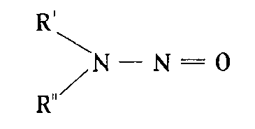
Рисунок 4 – Общая структурная формула N-нитрозосоединений

Образование нитрозосоединений происходит при взаимодействии азотистой кислоты с вторичными аминами как в продуктах питания в процессе их кулинарной обработки, так и внутри организма (Рис.5).
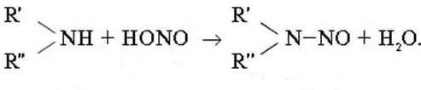
Рисунок 5 – Образование нитрозосоединений

В этом процессе участвуют различные металлы (молибден, железо, медь, марганец), и при этом происходит интенсивная трата углеводов, так как на восстановление тратится энергия.
В результате экспериментов на животных, установлено канцерогенное действие N-нитрозосоединений для ряда различных органов. Как правило, путь поступления вещества в организм не влияет па локализацию опухолей. Однако, как величина дозы, так и режим воздействия могут влиять на поражаемый орган и на вид новообразования. При оценке на тест-системах обнаружено различие в мутагенном действии нитрозамидов и нитрозаминов. Первая группа веществ обладает мутагенным эффектом в отношении почти всех тест-систем, в то время как нитрозамины, проявляют активность только в тест-системах, где имеет место метаболическая активация. Нитрозамины оказывают токсическое и иногда летальное действие на животные эмбрионы, в то время как нитрозамиды приводят к пороку развития некоторых органов и систем [2].
Нитраты снижают содержание витаминов в пище, которые входят в состав многих ферментов, стимулируют действие гормонов, а через них влияют на все виды обмена веществ. При длительном поступлении нитратов в организм человека (пусть даже в незначительных дозах) уменьшается количество йода, что приводит к увеличению щитовидной железы [9]. В 1963 году ученые Sell, J. L. и Roberts, W. K. провели эксперимент, доказывающий, что под действием нитритов витамин А разрушается. Эксперимент проводился на цыплятах, и показал, что скармливание цыплятам (6 групп по 50 штук) пищи, содержащей 0,4 % нитрита калия, приводило к задержке роста независимо от количества вводимого витамина А. Кроме того, у всех подопытных цыплят (за исключением получавших массивные дозы витамина А) отмечено снижение содержания витамина А в печени и увеличение размеров щитовидной железы.
Другие исследования свидетельствуют о том, что уровни витамина А в печени крыс, которые получали 1 % нитрита калия в составе рациона, содержавшего также каротин или витамин А, были ниже, чем у контрольных животных. Было высказано предположение, что содержащийся в пище нитрит вызывал разрушение каротина и витамина А в пищеварительном тракте до их всасывания [2].

Глава 2. Материалы и методы исследования
Для проведения эксперимента были использованы:
- Кресс-салат (Рис.6)
- Удобрение - натриевая селитра (NaNO₃).
ПДК _{нитратов в почве} = 130 мг/кг или 0,13 г/кг.
Для проведения эксперимента взяты четыре ёмкости для посадки кресс-салата. В каждую ёмкость засыпан 1 кг грунта.
В первую (контрольную) ёмкость не внесено удобрение, во вторую внесена масса удобрения, соответствующая ПДК, в третью внесена масса удобрения с превышением ПДК в 1,5 раза, а в четвертую – с превышением ПДК в 2 раза.
- Для количественной оценки усвоения нитратов в кресс-салате использовалась тест-система «Нитрат-тест» от компании «Christmas» (Рис.7).

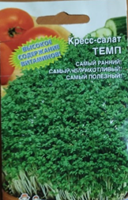 | 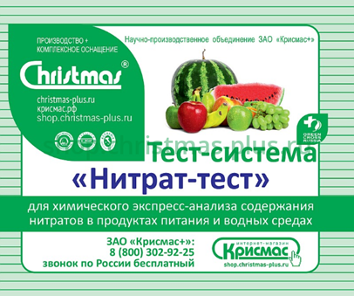
Рисунок 6 – Кресс-салат «Темп» | Рисунок 7 – Тест-система на содержание нитратов

Инструкция по определению содержания нитратов по нитрат-тесту
- Отрезать от индикаторной полоски рабочий участок (около 5х5 мм).
- Смочить рабочий участок соком зелени кресс-салата.
- Через 3 мин сравнить окраску рабочего участка с образцами контрольной шкалы.
Сок кресс-салата брался из листвы.
- Грунт (Рис.8)
Для проращивания салата взят грунт («Грунт питательный», ОАО «Параньгинское торфопредприятие»), который перемешивали с необходимым количеством удобрения (натриевая селитра $Na{NO}_{3}$), рассчитанным на 1 кг почвы. Помимо добавленного удобрения, в грунте содержались другие питательные вещества в разной концентрации, в том числе еще одно азотное удобрение – аммонийная селитра (NH₄NO₃). (Рис.9)
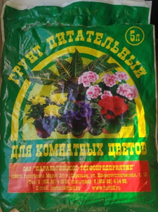 | 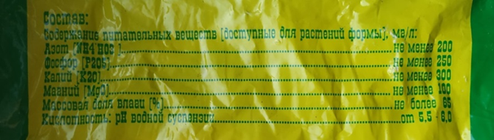
Рисунок 8 - «Грунт питательный» | Рисунок 9 – Содержание питательных веществ в грунте

Перед внесением в грунт удобрение растворяли в 200 мл отстоянной воды для всех образцов. В контрольную ёмкость добавляли такой же объём воды, но без удобрения. Грунт перемешивали.
Эксперимент проводился с 28 апреля по 5 мая 2021 года.
Ёмкости с образцами находились на подоконнике, где на них попадало много солнечного света. Рост происходил при комнатной температуре, t_{ср} = 21^{о}С.
Алгоритм расчёта массы удобрения для эксперимента
Найдем молярную массу нитрата натрия и нитрат иона (NO₃⁻):
$$M\left(Na{NO}_{3}\right)=85 \frac{г}{моль} \\ M\left({{NO}_{3}}^{-}\right)=62 \frac{г}{моль}$$
Найдем массу нитрата натрия и массу нитрат иона (NO₃⁻):
$$m\left(Na{NO}_{3}\right)=1 моль ∙85 \frac{г}{моль}=85 г$$
$$m\left({{NO}_{3}}^{-}\right)=1 моль ∙62 \frac{г}{моль }=62 г$$
Найдем массу удобрения для каждой из трех ёмкостей:
$$\frac{m\left(Na{NO}_{3}\right)}{m_{1}\left(Na{NO}_{3}\right)}= \frac{m\left({{NO}_{3}}^{-}\right)}{m_{ПДК}\left({{NO}_{3}}^{-}\right)}$$
$$m_{1}\left(Na{NO}_{3}\right)=\frac{m_{ПДК}\left({{NO}_{3}}^{-}\right) ∙ m\left(Na{NO}_{3}\right)}{m\left({{NO}_{3}}^{-}\right)} = \frac{0,13 г ∙85 г}{62 г }=0,178 г$$
, где m₁ – масса удобрения в первой ёмкости.
$$\frac{m\left(Na{NO}_{3}\right)}{m_{2}\left(Na{NO}_{3}\right)}= \frac{m\left({{NO}_{3}}^{-}\right)}{m_{ПДК}\left({{NO}_{3}}^{-}\right)∙1,5} \\ m_{2}\left(Na{NO}_{3}\right)=\frac{m_{ПДК}\left({{NO}_{3}}^{-}\right) ∙ m\left(Na{NO}_{3}\right)}{m\left({{NO}_{3}}^{-}\right)} = \frac{0,13 г ∙1,5 ∙85 г}{62 г }=0,267 г$$
, где m₂ – масса удобрения во второй ёмкости.
$$\frac{m\left(Na{NO}_{3}\right)}{m_{3}\left(Na{NO}_{3}\right)}= \frac{m\left({{NO}_{3}}^{-}\right)}{m_{ПДК}\left({{NO}_{3}}^{-}\right)∙2} \\ m_{3}\left(Na{NO}_{3}\right)=\frac{m_{ПДК}\left({{NO}_{3}}^{-}\right) ∙ m\left(Na{NO}_{3}\right)}{m\left({{NO}_{3}}^{-}\right)} = \frac{0,13 г ∙2 ∙85 г}{62 г }=0,356 г$$
, где m₃ – масса удобрения в третьей ёмкости.

Инструкция по выращиванию кресс-салата
1. Для культивирования кресс-салата в домашних условиях нужно выбрать ёмкость высотой 6-8 см.
2. Наполнить ёмкости подготовленным грунтом.
3. Высеять в подготовленный грунт по 12 семян кресс-салата.
4. Накрыть ёмкости с высеянными семенами полиэтиленовым пакетом, или пищевой пленкой для сохранения влаги и аккумулирования тепла.
6. Периодически увлажнять почву водой с помощью пульверизатора
Обычно всходы появляются в течение недели. Оптимальная температура в помещении для роста кресс-салата - +12^{о}С - +22^{о}С [10].

Глава 3. Результаты и обсуждения
Эксперимент проводился с 28 апреля по 5 мая 2021 года.
Рост кресс-салата происходил при комнатной температуре и достаточном освещении. Полив осуществлялся пульверизатором со 2 мая, когда почва стала подсыхать после первого полива.
По результатам эксперимента (Приложение 1, таблица 1–4) были составлены диаграммы (Рис.10, 11).

Рисунок 10 - Средняя высота корня в четырех ёмкостях

Рисунок 11 - Средняя высота стебля в четырех ёмкостях

По диаграммам видно, что средняя длина стебля и корня больше у растений из ёмкости №3, а самая маленькая средняя длина стебля и корня у растений из ёмкости №4. Во всех ёмкостях есть растения с длиной стебля больше 5 см. У ёмкости с ПДК показатели близки к показателям ёмкости №3. Внешне, кроме длины стебля, растения во всех четырех ёмкостях не отличаются (Приложение 3). Корневая система стержневая, есть небольшие боковые корни (Приложение 3). Боковые корни есть не у всех ростков, а только у средних и больших (4-6 см). Высота корней примерно равна, либо меньше на 0,5 – 1см высоты стебля. В редких случаях высота корня была больше на 1см, чем высота стебля. У некоторых ростков с высотой стебля 5 см корни достигали 3 см и не имели боковых корней (Приложение 1, таблица 1–4).
По результатам определения содержания нитратов через тест-систему (Приложение 2, таблица 5) была построена диаграмма (Рис.12).

Рисунок 12 – Среднее количественное содержание нитратов

По диаграмме видно, что в ёмкости №3 содержание нитратов примерно равно 200 мг/кг, а в ёмкости №4 нитрат-тест показывает концентрацию больше 210 мг/кг. При этом у растений из ёмкости №4 самые маленькие стебли и плохо развитые корни (Приложение 3). Предположительно, это связано с накоплением нитратов в биомассе салата, из-за того, что растение не смогло использовать весь азот из нитратов. Растения из ёмкости №3 использовали весь азот из нитратов, так как в этой ёмкости росли самые большие образцы.
Содержание нитратов в ёмкости №1 примерно равно 50 мг/кг. Это связано с тем, что в грунте уже была аммонийная селитра (NH₄NO₃). В ёмкости №2 содержание нитратов равно 50мг/кг – это нитраты из почвы и внесенное удобрение. Сравнивая с контрольным образцом, можно сделать вывод, что удобрение плохо усвоилось (См. Приложение 2, таблица 5).
На диаграмме (Рис.12) четко видно снижение концентрации с четвертой ёмкости по первую. Большая освещенность и, соответственно, лучшая обеспеченность растений фотосинтетически активной радиации (ФАР) способствуют ассимиляции азота из почвы, что обуславливает снижение содержания нитратов. В грунте присутствовали еще и фосфорные и калийные удобрения, помимо аммонийной селитры. Фосфорные и калийные удобрения также способствуют снижению накопления нитратов. Регулярный полив и высокая влажность способствуют повышению активности фермента нитратредуктазы, что ведет к умеренному и равномерному азотному питанию растений, значительно снижая накопление нитратов. На содержание нитратов в растении существенно влияют его возраст и фаза развития. У молодых растений уровень нитратов в среднем на 50–70 % выше, чем у зрелых. В течение онтогенеза, в фазе ботанической спелости, содержание нитратов в растениях, как правило, снижается, поскольку уменьшается их поступление в растение, и увеличиваются запасы ассимилянтов, вовлекающих азот в метаболизм. [7].

Заключения и выводы
1) Литературный обзор показал, что растения получают азот из нитратов, который идет на рост и плодоношение. Но согласно литературным данным [7], слабая освещенность, дефицит влаги и высокая температура способствуют накоплению нитратов в почве. При этом азот из нитратов не идет на построение организма, а скапливается в тканях растения. (Рис.12) Однако, если для растения большое количество нитратов не критично, то на здоровье человека избыток нитратов влияет вредно и может привести к летальному исходу.
2) Освоив способ выращивания кресс-салата, мы провели эксперимент по изучению влияния нитратов на кресс-салат.
3) Из эксперимента можно сделать вывод, что при превышении нормальной концентрации нитратов в 2 раза рост кресс-салата угнетается (Рис.10,11, ёмкость №4). Однако, при превышении нормальной концентрации в 1,5 раза, рост салата увеличивается (Рис.10,11, ёмкость №3), при этом содержание нитратов остается высоким (Рис.12, ёмкость №3). Это может говорить о том, что часть нитратов усвоилась растением, и оно выросло, а избыток скопился в тканях.
4) Эксперимент подтверждает информацию из источника [7] о том, что накопление нитратов безвредно для растительной ткани, а также информацию из источника [4], где говорится, что при избытке нитратов не весь азот идет на рост кресс-салата. Если смотреть по образцам, участвовавшим в эксперименте, салат из ёмкости №3 и №4 не желательно употреблять в пищу, так как содержание нитратов в них больше ПДК на 70-80 мг/кг.
Гипотеза частично подтвердилась. Кресс-салат хорошо усваивает нитраты в составе азотных удобрений, но в зависимости от определенных факторов. При соблюдении ПДК нитратов рост и развитие растений мало отличается от роста и развития кресс-салата из контрольной ёмкости.

Литература
1. Витченко С. А. Оценка качества продуктов питания по содержанию в них нитратов / С. А. Витченко, Д. Г. Ледовская. - Текст: непосредственный // Юный ученый. - 2017. - №1 (10). - С. 76-80. - URL: https://moluch.ru/young/archive/10/745/ (дата обращения: 06.05.2021).
2. Гигиенические критерии состояния окружающей среды 5 НИТРАТЫ, НИТРИТЫ и N-НИТРОЗОСОЕДИНЕНИЯ – Режим доступа - URL: https://apps.who.int/iris/bitstream/handle/10665/144415/Nitrates%2c%20nitrites%2c%20nitroso%20compounds_Rus.pdf?sequence=1&isAllowed=y (дата обращения: 06.05.21). Загл. с экрана.
3. Глинка Н.Л. Общая химия. – М.: Издательство «Химия», 1965 г. – 386 с.
4. Крохалёва Светлана Ивановна, Черепанов Павел Викторович Содержание нитратов в растительных продуктах питания и их влияние на здоровье человека // Вестник ПГУ им. Шолом-Алейхема. 2016. №3 (24). URL: https://cyberleninka.ru/article/n/soderzhanie-nitratov-v-rastitelnyh-produktah-pitaniya-i-ih-vliyanie-na-zdorovie-cheloveka (дата обращения: 06.05.2021).
5. Муравьев А.Г., Пугал Н.А., Лаврова В.Н. - «Экологический практикум». 7.1.2 Оценка качества продуктов питания по содержанию в них нитратов.
6. Очерет Надежда Петровна, Тугуз Фатима Вячеславовна Содержание нитратов в пищевых продуктах и их влияние на здоровье человека // Вестник Адыгейского государственного университета. Серия 4: Естественно-математические и технические науки. 2018. №2 (221). URL: https://cyberleninka.ru/article/n/soderzhanie-nitratov-v-pischevyh-produktah-i-ih-vliyanie-na-zdorovie-cheloveka (дата обращения: 06.05.2021).
7. Половец Я. В.. Причины накопления и способы уменьшения избыточного количества нитратов в культурных растениях / Я. В. Половец. — Текст: непосредственный // Молодой ученый. — 2019. — № 23 (261). — С. 154-157. — URL: https://moluch.ru/archive/261/60118/ (дата обращения: 10.05.2021).(14)
8. Элементы большой науки – Режим доступа – URL: https://elementy.ru/trefil/21177/Krugovorot_azota_v_prirode (дата обращения: 06.05.21). Загл. с экрана.
9. Эрдыниева Татьяна Алексеевна Загрязненность нитратами овощей и фруктов // Вестник Тувинского государственного университета. Естественные и сельскохозяйственные науки. 2018. №2. URL: https://cyberleninka.ru/article/n/zagryaznennost-nitratami-ovoschey-i-fruktov (дата обращения: 06.05.2021).
10. Greeninfo.ru – Режим доступа – URL: https://www.greeninfo.ru/vegetables/lepidium_sativum/kresssalat-na-podokonnike-legko-i-prosto_art.html(дата обращения: 06.05.21). Загл. с экрана. (12)
11. GUFO.ME – Режим доступа – URL: https://gufo.me. (дата обращения: 09.05.21). Загл. с экрана.
12. Neftegaz.ru – Режим доступа – URL: https://neftegaz.ru/tech-library/ngk/148064-evtrofikatsiya/(дата обращения: 06.05.21). Загл. с экрана.

Приложения

Приложение 1. Результаты эксперимента в четырёх ёмкостях

Таблица 1 – Высота корня и стебля(см) в контрольной ёмкости (без добавления удобрения)
№_{побега} | 1 | 2 | 3 | 4 | 5 | 6 | 7 | 8 | 9 | 10 | 11 | 12 | Ср.  h_{стебля}, см | Ср.  h_{корня}, см
h_{стебля} | 6 | 5,5 | 5 | 5,6 | 4 | 5,3 | 3 | 2 | 2 | 2 | - | - | 4,04 | 3,79
h_{корня}, | 5,9 | 3,1 | 5,5 | 5,5 | 3,2 | 5 | 2 | 1 | 3,5 | 3,2 | - | - | 4,04 | 3,79
, где h – высота, см;

Таблица 2 – Высота корня и стебля(см) во второй ёмкости (удобрение добавлено согласно ПДК)
№_{побега} | 1 | 2 | 3 | 4 | 5 | 6 | 7 | 8 | 9 | 10 | 11 | 12 | Среднее  h_{стебля}, см | Среднее  h_{корня}, см
h_{стебля} | 5,5 | 5 | 4 | 5 | 4,5 | 4,5 | 4,3 | 5,2 | 3 | 1,5 | - | - | 4,25 | 3,86
h_{корня}, | 3 | 4 | 3,6 | 3 | 4,9 | 5 | 4,3 | 6,5 | 1,9 | 2,4 | - | - | 4,25 | 3,86
, где h – высота, см

Таблица 3 – Высота корня и стебля(см) в третьей ёмкости (удобрение добавлено с превышением ПДК в 1,5 раз)
№_{побега} | 1 | 2 | 3 | 4 | 5 | 6 | 7 | 8 | 9 | 10 | 11 | 12 | Среднее  h_{стебля}, см | Среднее  h_{корня}, см
h_{стебля} | 5,3 | 5 | 5,5 | 6 | 4,7 | 5,5 | 4,5 | - | - | - | - | - | 5,21 | 4,11
h_{корня}, | 5 | 3,5 | 4,2 | 5 | 3,7 | 4,3 | 3,1 | - | - | - | - | - | 5,21 | 4,11
, где h – высота, см

Таблица 4 – Высота корня и стебля(см) в четвертой ёмкости (удобрение добавлено с превышением ПДК в 2 раза)
№_{побега} | 1 | 2 | 3 | 4 | 5 | 6 | 7 | 8 | 9 | 10 | 11 | 12 | Среднее  h_{стебля}, см | Среднее  h_{корня}, см
h_{стебля} | 4,3 | 4 | 5,5 | 4,4 | 5,5 | 5,9 | 2,5 | 1 | 1 | - | - | - | 3,81 | 3,18
h_{корня}, | 3,5 | 5 | 4 | 3,5 | 6,2 | 5,5 | 3 | 1 | 2 | - | - | - | 3,81 | 3,18
, где h – высота, см

Приложение 2. Определение содержания нитратов через нитрат-тест

Таблица 5 – Среднее содержание нитратов в ёмкостях №1-4
№_{ёмкости} | Среднее содержание нитратов, мг/кг | Фото
1 | $≅$50 | 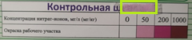
2 | =50 | 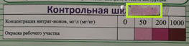
3 | $≈$200 | 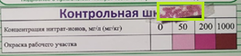
4 | >210 | 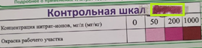
Светло-зеленым цветом отмечена индикаторная бумага, показывающая содержание нитратов

Приложение 3. Фотографии образцов во время эксперимента
28.04.21
№1 | №2 | №3 | №4
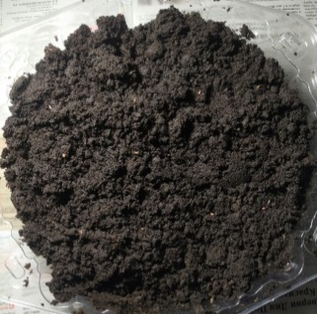 | 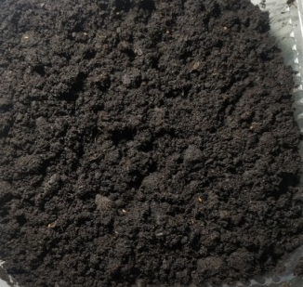 | 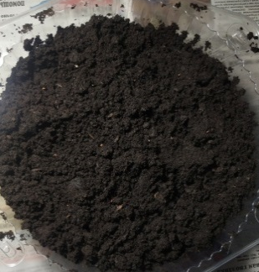 | 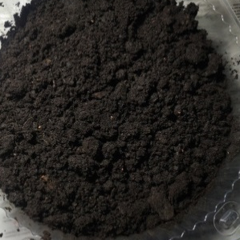
30.04.21
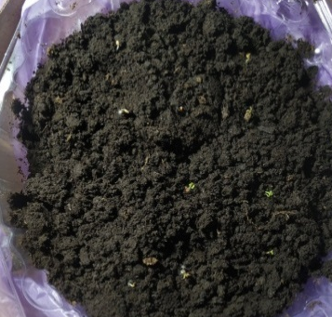 | 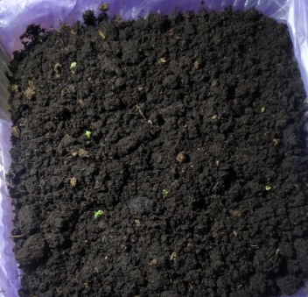 | 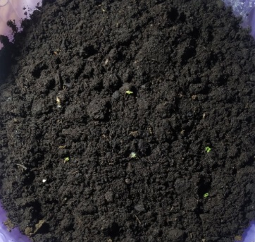 | 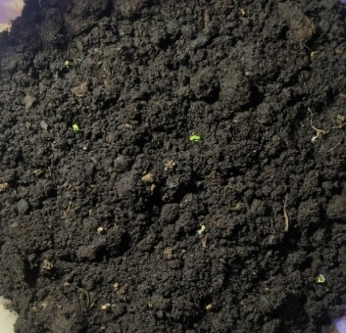
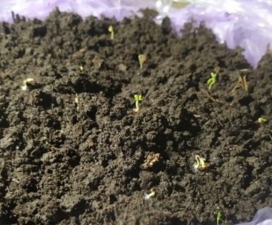 | 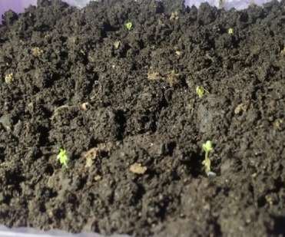 | 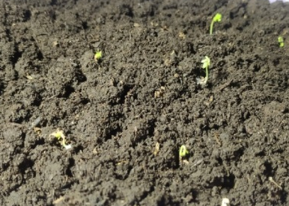 | 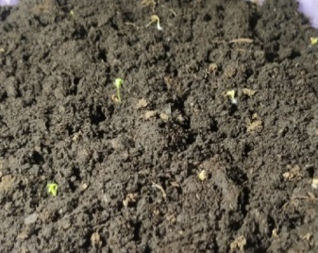
01.05.21
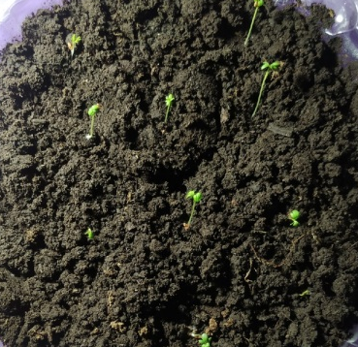 | 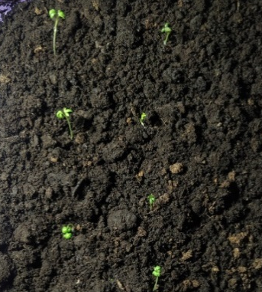 | 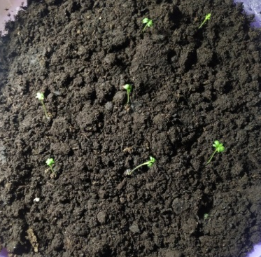 | 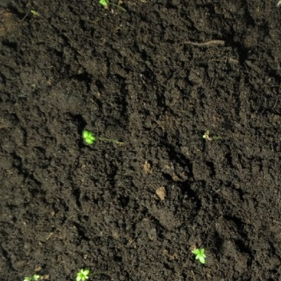
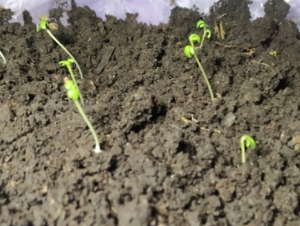 | 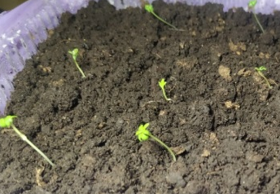 | 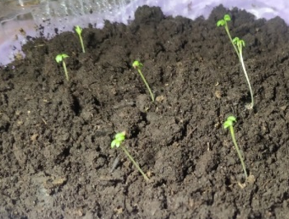 | 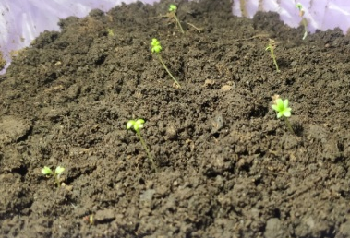
03.05.21
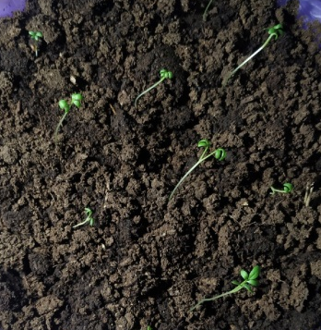 | 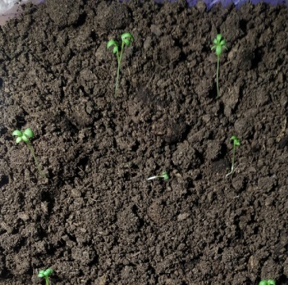 | 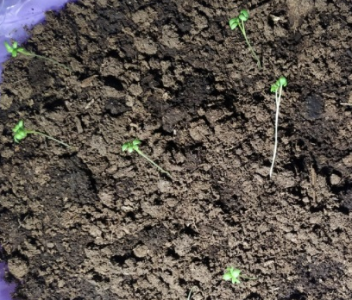 | 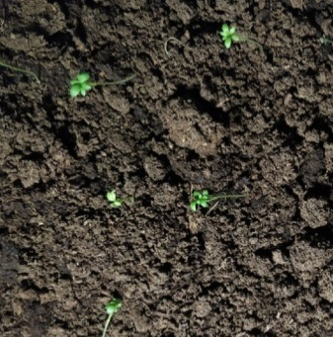
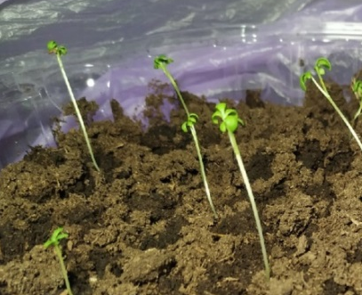 | 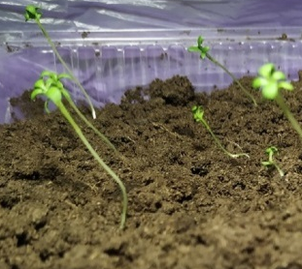 | 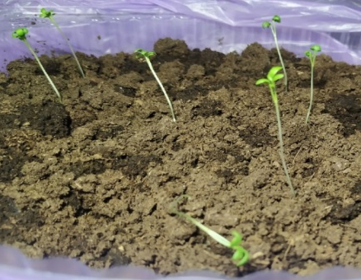 | 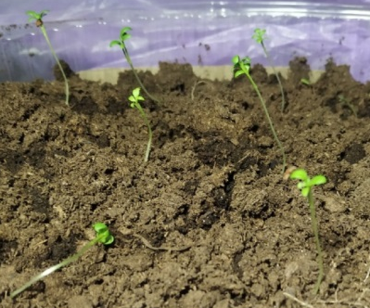
04.05.21
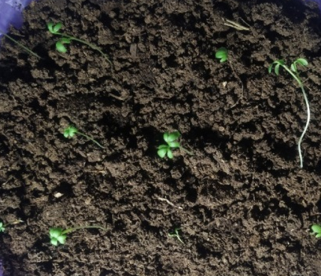 | 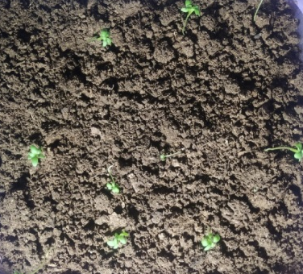 | 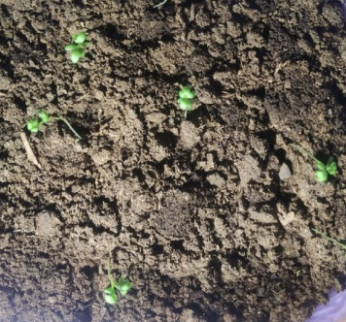 | 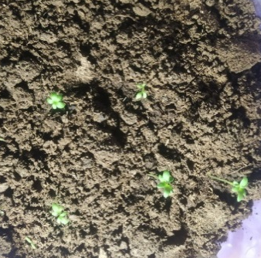
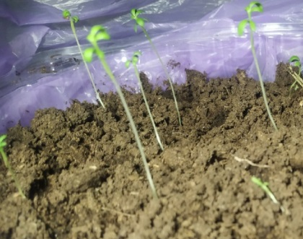 | 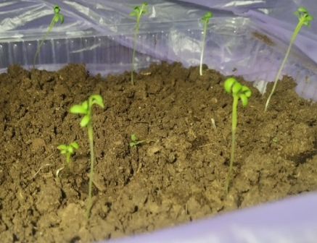 | 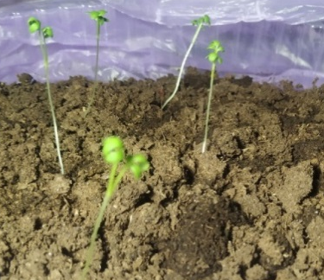 | 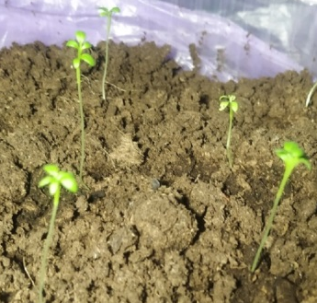
Корни образцов
05.05.21
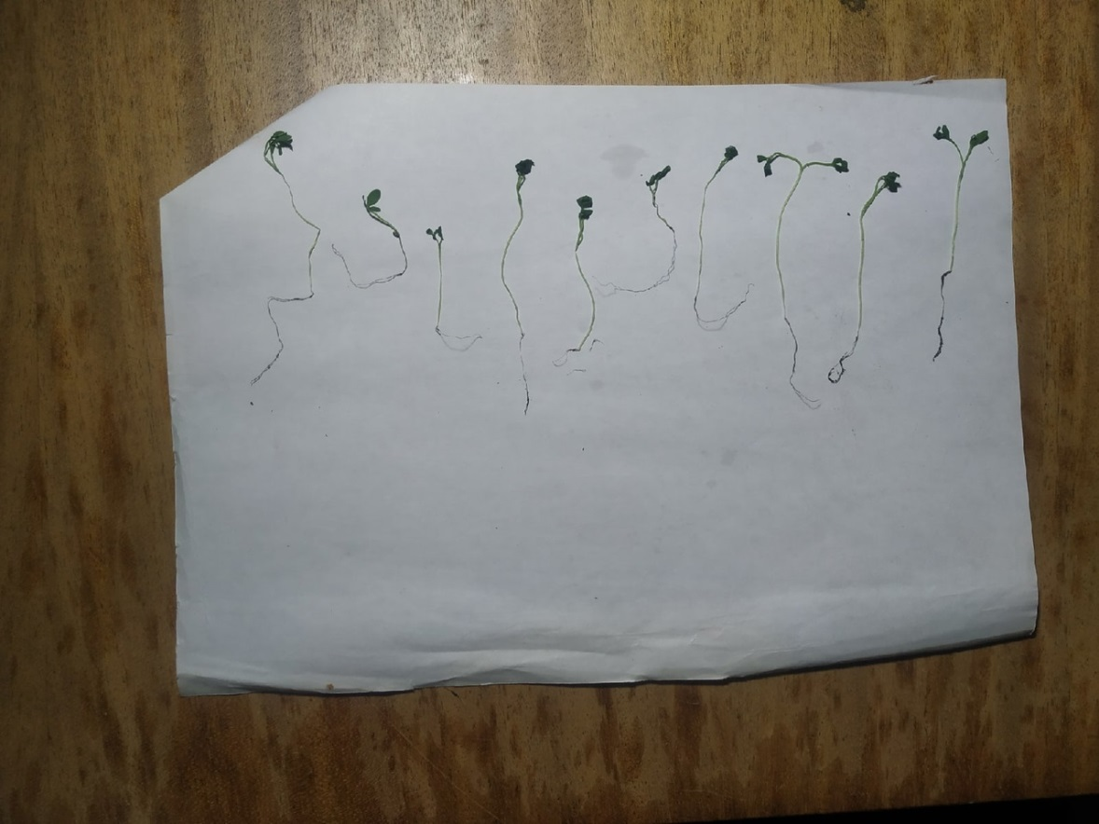 | 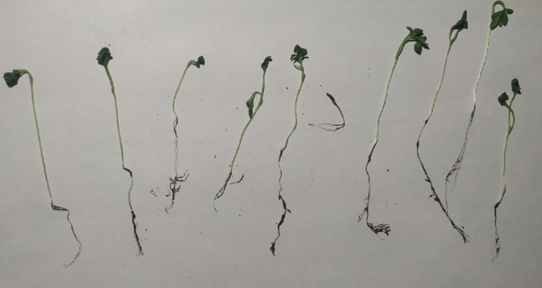 | 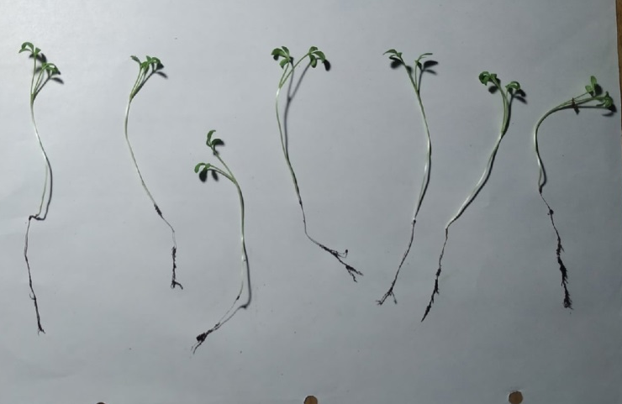 | 